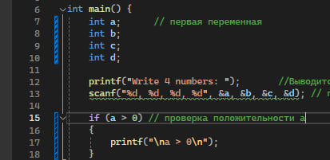

изменил объявление всех используемых переменных так, чтобы каждая переменная объявлялась с новой строки;

- добавил комментарий, поясняющий назначение переменных.

- добавил проверку на положительность первой объявленной переменной с выводом сообщения об этом.

- добавил комментарий, поясняющий строку с условным выражением.

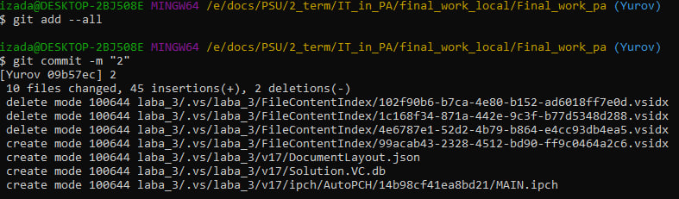

Зафиксировал каждое изменение, выполнив соответствующие команды;

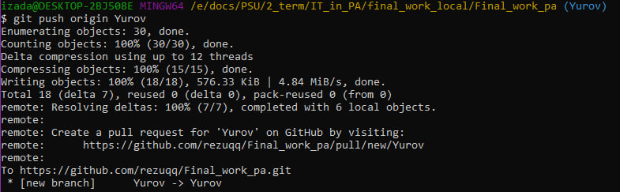

создал в своей ветке файл 2.docx, в котором опишите ваши действия, добавив соответствующие скрины, в том числе скрины из консоли git.

зафиксировал добавление файла;

- отправил зафиксированные изменения в удаленный репозиторий в вашу ветку (в параметре команды укажите имя вашей ветки, на GitHub она создастся автоматически, это действие нужно для сохранности данных);

- после того как ваши изменения будут просмотрены координатором проекта (студентом №1), выполняется слияние с веткой master.